Presseinformation

COPALP integriert POWERLINK in IEC 61131 Soft-PLC
Straton jetzt mit größerer Offenheit und Flexibilität

COPALP hat kürzlich sein Kernprodukt, die IEC 61131-3 Soft-PLC Straton, erweitert. Sie bietet nunmehr volle Unterstützung für POWERLINK. Mit der Integration von openPOWERLINK, dem Open-Source-Stack von POWERLINK, hat COPALP nicht nur die Konnektivität erweitert: Da der offene Standard keinen speziellen Ethernet-Controller benötigt, bereitet COPALP so auch den Weg zu größerer Flexibilität.

„Die Integration von POWERLINK in Straton ist ein weiterer Schritt hin zu einer noch größeren Offenheit der Produkte von COPALP”, sagt COPALP-Geschäftsführer Jerome Follut. „Damit sprechen wir auch einen wachsenden Bedarf aus Ländern an, in denen dieses deterministische Ethernet-Protokoll zum Standard geworden ist, wie etwa in China.”

Offene Antworten auf Marktanforderungen
Die Fähigkeit von Straton über POWERLINK zu kommunizieren, erleichtert die Integration der I/O-Systeme X20 und X67 von B&R, was sowohl Maschinenbauern als auch der Prozessautomatisierung entgegen kommt. In Kombination mit den in Straton enthaltenen IEC-61850-Tools eröffnet die Integration außerdem eine Vielfalt an neuen Möglichkeiten für die Energiebranche.

COPALP ist ein Anbieter von Softwaretools, Protokollen und Komponenten für Embedded-Systeme in den Bereichen industrielle Steuerung, Energie, Versorgung und Entsorgung. Das Unternehmen ist Teil der für ihr SCADA-System zenon bekannten COPA-DATA-Gruppe. COPALP ist seit 2012 Mitglied der Ethernet POWERLINK Standardization Group (EPSG).

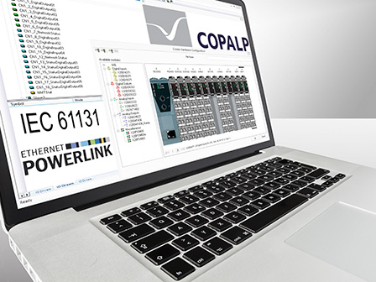
Bild 1: Straton von COPALP bietet volle Unterstützung für POWERLINK. Dazu gehört auch das direkte Importieren von POWERLINK-Konfigurationen, die in openCONFIGURATOR erstellt wurden.

Unternehmenshintergrund
Die Ethernet POWERLINK Standardization Group (EPSG) wurde 2003 als unabhängige Organisation von führenden Unternehmen der Antriebs- und Automatisierungstechnik gegründet. Ziel der Arbeit ist die Standardisierung und Weiterentwicklung des von B&R im Jahr 2001 eingeführten POWERLINK. Das leistungsstarke Echtzeit-Kommunikationssystem ist eine Lösung auf Basis des Ethernet-Standards nach IEEE 802.3, um Echtzeitdaten im Mikrosekundenbereich zu übertragen. Die EPSG kooperiert mit führenden Standardisierungsorganisationen wie beispielsweise der CAN in Automation (CiA) oder der IEC. Vorstand ist Anton Meindl, Business Manager Controls bei B&R.

Kontakt:

Ethernet POWERLINK Standardization Group (EPSG)
POWERLINK-OFFICE
Bonsaiweg 6
15370 Fredersdorf
Deutschland

Tel.: +49 . 33439 . 539 270
Fax: +49 . 33439 . 539 272
info@ethernet-powerlink.org
www.ethernet-powerlink.org

